

**课 程 实 验 报 告**

**课程名称： 汇编语言程序设计实验**

**实验名称： 实验四 中断与反跟踪**

**实验时间： 2019-4-24，14：00-17：30 实验地点： 南一楼804室30号实验台**

**指导教师： 曹忠升**

**专业班级：计算机科学与技术ACM1701班**

**学 号： U201714780 姓 名： 刘晨彦**

**同组学生： 张瀚元 报告日期： 2019年5月4日**

**原创性声明**

本人郑重声明：本报告的内容由本人独立完成，有关观点、方法、数据和文献等的引用已经在文中指出。除文中已经注明引用的内容外，本报告不包含任何其他个人或集体已经公开发表的作品或成果，不存在剽窃、抄袭行为。

特此声明！

学生签名：

日期：2019.05.04

成绩评定

|  |  |  |
| --- | --- | --- |
| 实验完成质量得分（70分）（实验步骤清晰详细深入，实验记录真实完整等） | 报告撰写质量得分（30分）（报告规范、完整、通顺、详实等） | 总成绩（100分） |
|  |  |  |

指导教师签字：

日期：

**目录**

1 实验目的与要求 1

2 实验内容 1

3 实验过程 2

3.1 任务1 2

3.1.1 设计思想及存储单元分配 2

3.1.2 源程序 2

3.1.3 实验步骤 3

3.1.4 实验记录与分析 4

3.2 任务2 6

3.2.1 设计思想及存储单元分配 6

3.2.2 流程图 6

3.2.3 源程序 8

3.2.4 实验步骤 10

3.2.5 实验记录与分析 10

3.3 任务3 11

3.3.1 设计思想及存储单元分配 11

3.3.2 流程图 11

3.3.3 源程序 12

3.3.4 实验步骤 13

3.3.5 实验记录与分析 14

3.4 任务4 14

3.4.1 设计思想及存储单元分配 14

3.4.2 源程序 14

3.4.3 实验步骤 21

3.4.4 实验记录与分析 21

3.5 任务5 23

3.5.1 解决思路 23

3.5.2 实验步骤 23

3.5.3 实验记录与分析 23

4 总结与体会 27

参考文献 29

# 实验目的与要求

(1) 掌握中断矢量表的概念；

(2) 熟悉I/O访问，BIOS功能调用方法；

(3) 掌握实方式下中断处理程序的编制与调试方法；

(4) 熟悉跟踪与反跟踪的技术；

(5) 提升对计算机系统的理解与分析能力。

# 实验内容

**任务1：用三种方式获取中断类型码1H 、13H对应的中断处理程序的入口地址。**

要求：首先要进入虚拟机状态，然后

（1） 直接运行调试工具（TD.EXE），在其数据区观察中断矢量表中的信息。

（2） 编写程序，用 DOS系统功能调用（具体调用方法见教材示例及附录中的描述）方式获取，观察功能调用相应的出口参数与“（1）”看到的结果是否相同 （使用TD观看出口参数即可）。

（3） 编写程序，直接读取相应内存单元，观察读到的数据与“（1）”看到的结果是否相同 （使用TD观看程序的执行结果即可）。

**任务2：编写一个接管键盘中断的中断服务程序并驻留内存，其主要功能是：在程序驻留并返回到DOS操作系统后，输入键盘上的大写字母时都变成了小写字母。**

要求：

（1）在 DOS虚拟机下执行程序，中断服务程序驻留内存。

（2）在DOS命令行下键入小写字母时，屏幕显示不变，键入大写时，屏幕显示为小写。执行TD，在代码区输入指令“mov AX,0”，看是否都变成了小写。执行实验三任务1的程序，输入大小写是否正常？

（3）选作：另外单独编写一个中断服务程序的卸载程序，将自己驻留的键盘中断服务程序恢复到原来的状态（只需要还原中断矢量表的信息，先前驻留的程序可以不退出内存）。

**任务3：读取CMOS内指定单元的信息，按照16进制形式显示在屏幕上。**

要求：

（1）在数据段定义一个待读取的CMOS内部单元的地址编号。再使用IN/OUT指令，读取CMOS内的指定单元的信息。

（2）将读取的信息用16进制的形式显示在屏幕上。若是时间信息，可以人工判断一下是否与操作系统显示的时间一致。

**任务4：数据加密与反跟踪**

在实验三任务1的网店商品信息管理程序的基础上，增加输入用户名和密码时，最大错误次数的限制，即，当输入错误次数达到三次时，直接按照未登录状态进入后续功能。老板的密码采用密文的方式存放在数据段中，各种商品的进货价也以密文方式存放在数据段中。加密方法自选（但不应选择复杂的加密算法）。

可以采用计时、中断矢量表检查、堆栈检查、间接寻址等反跟踪方法中的几种方法组合起来进行反跟踪（建议采用两种反跟踪方法，重点是深入理解和运用好所选择的反跟踪方法）。

为简化录入和处理的工作量，只需要定义三种商品的信息即可。

**任务5：跟踪与数据解密**

解密同组同学的加密程序，获取各个商品的进货价。

# 实验过程

## 任务1

### 设计思想及存储单元分配

设计思想：将数据段定义在中断矢量表表头地址0:0000H。首先通过INT 1H 和INT 13H两个软中断来观察出口参数。其次通过将对应地址位置的数据送入AX和DX来观察中断程序的偏移地址和段首址。

存储单元分配：

AX：存放中断程序的段首址。

DX：存放中断程序的偏移地址。

### 源程序

INCLUDE MACRO.LIB

.386

STACK SEGMENT USE16 STACK

DB 200 DUP(0)

STACK ENDS

DATA SEGMENT USE16

DATA ENDS

CODE SEGMENT USE16

ASSUME CS:CODE,DS:DATA,SS:STACK

START:

XOR AX, AX

MOV DS, AX

MOV AH, 35H

MOV AL, 01H

INT 21H

MOV AH, 35H

MOV AL, 13H

INT 21H

MOV AX, DS:[04H]

MOV DX, DS:[06H]

MOV BX, 4CH

MOV AX, [BX]

MOV DX, 2[BX]

MOV AH, 4CH

INT 21H

CODE ENDS

END START

### 实验步骤

1.准备上机实验环境。

2.在DOSBOX中打开TD.EXE程序，在数据段使用GOTO跳转至0：0000H，观察中断矢量表的信息。

3.使用VISUAL STUDIO编写程序，保存至TASK1.ASM。使用MASM6.0汇编源文件，观察提示信息，若出错则返回重新编辑TASK1.ASM，保存后重新汇编，直至不再报错为止。

4.使用连接程序LINK.EXE将生成的TASK1.OBJ文件连接成执行文件。

5.使用TD.EXE观察功能调用相应的出口参数。比较与步骤2中所观察到的是否相同。

6.使用TD.EXE观察读到的数据。比较与步骤2中所观察到的是否相同。

7.若观察得到的结果不同，分析原因。

8.简述如何在TD中在数据区切换到中断矢量表所在的内存区域。

9.简述如何计算某个中断入口在中断矢量表中断偏移地址。

### 实验记录与分析

1.实验环境条件：i7-7700HQ 2.80GHz，8G内存；WINDOWS 10下DOSBox0.72；TD.EXE 5.0。

2.打开TD，使用GOTO转调至0：0000H，观察中断矢量表中的数据如图4.1(a)、(b)所示

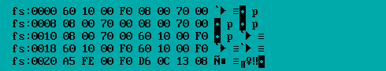

图4.1(a)中断矢量表前10个中断处理程序入口地址

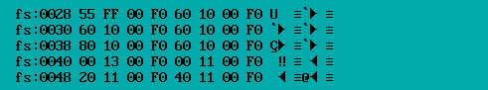

图4.1(b)中断矢量表第10至第19个中断处理程序入口地址

根据截图可知，中断1H处理程序入口地址的IP:0008H, CS:0070H, 中断13H处理程序入口地址的IP:1140H, CS:F000H

3.汇编正常。

4.连接正常。

5.打开TD观察出口参数：

进入INT 1H后寄存器及堆栈状况如图4.2所示：

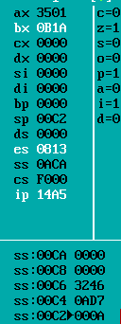

图4.2 进入INT 1H后寄存器及堆栈状况截图

此时中断1H处理程序入口地址的IP:0B1AH, CS:0813H。与中断矢量表观察的情况不同。同时可知FLAGS、CS和中断结束后转跳的地址依次被压入栈中。

进入INT 13H后寄存器及堆栈状况如图4.3所示：

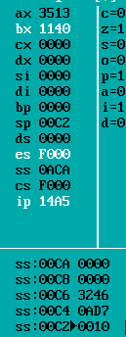

图4.3 进入INT 13H后寄存器及堆栈状况截图

可见中断13H处理程序入口地址的IP:1140H, CS:F000H。与在中断矢量表中显示的相同。同时可知FLAGS、CS和中断结束后转跳的地址依次被压入栈中。

6. 打开TD观察读取的数据，截图如图4.4、4.5所示

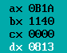

图4.4 01H中断时AX寄存器和DX寄存器数据截图

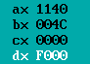

图4.5 13H中断时AX寄存器和DX寄存器数据截图

程序将对应中断程序入口地址的IP送入AX寄存器，将CS送入DX寄存器。由截图可知，01H处理程序入口地址和中断矢量表中观察的不同，而13H处理程序入口地址和中断矢量表中观察的结果相同。

7.在TD中观察1H中断的偏移地址和段首址与中断矢量表中记录的不同，其原因在于1号与3号调用被TD使用，在TD中观察得到的结果受到TD的影响。

8.在数据区切换至中断矢量表所在的内存区域的方法是：右键选择GOTO，转调至0:0000，此时数据区显示的内容就是中断矢量表。

9.计算某个中断入口在中断矢量表中的偏移地址的方法为： (0:[N*4+2]) $→$ CS

## 任务2

### 设计思想及存储单元分配

设计思想：首先保存原先中断程序的首地址和偏移地址；关闭中断，将新的中断程序的段首址和偏移地址存入对应中断矢量表并开中断；利用31H系统功能调用主流程序。

新的中断程序：判断入口参数是否为00H或10H，如果不是则调用原有中断程序，否则首先调用原先中断程序，然后判断AL中的出口参数是否为大写字母，若是则将其改为小写字母，否则不变，结束新的中断程序。

恢复原先中断程序：滞留程序中保留了OLD_INT的存储空间，利用现有中断矢量表获得新中断程序的段首址和偏移地址，前两个字的数据即为原先中断程序的段首址和偏移地址。将其更新至中断矢量表，恢复原先中断。

存储单元分配：

OLD_INT：保存原有中断程序的段首址和偏移地址。

DS：存放中断矢量表表头地址。

AH：存放入口和出口参数。

AL：存放出口参数。

### 流程图

程序流程图如图4.6所示。

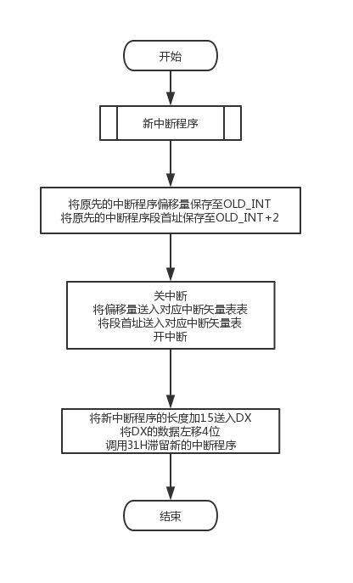

图4.6 程序流程图

新中断程序的流程图如图4.7所示。

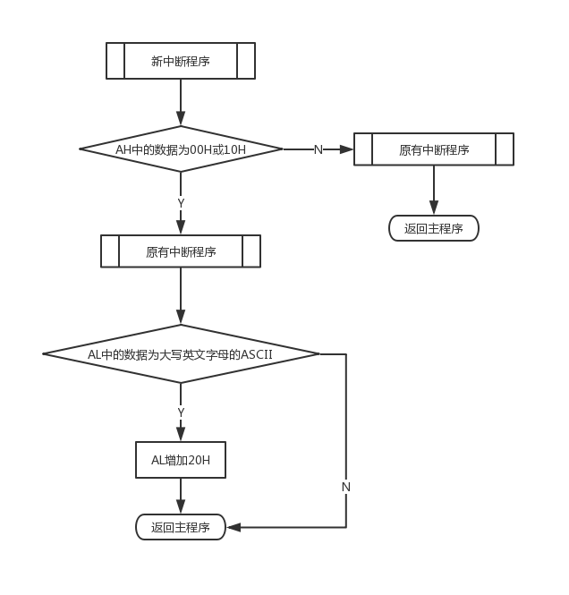

图4.7 新中断程序的流程图

### 源程序

（1）接管键盘中断的中断服务程序：

.386

CODE SEGMENT USE16

ASSUME CS:CODE, SS:STACK

OLD_INT DW ?, ?

NEW16H:

CMP AH, 00H

JE LOWERCASE

CMP AH, 10H

JE LOWERCASE

JMP DWORD PTR OLD_INT

LOWERCASE:

PUSHF

CALL DWORD PTR OLD_INT

CMP AL, 41H

JAE NEXT

JMP QUIT

NEXT:

CMP AL, 5AH

JBE NEXT1

JMP QUIT

NEXT1:

ADD AL, 20H

QUIT:

IRET

START: XOR AX, AX

MOV DS, AX

MOV AX, DS:[16H * 4]

MOV OLD_INT, AX ;将原先中断程序的偏移量保存

MOV AX, DS:[16H * 4 + 2]

MOV OLD_INT + 2, AX ;将原先中断程序的段值保存

CLI ;关中断

MOV WORD PTR DS:[16H * 4], OFFSET NEW16H ;更新偏移量

MOV DS:[16H * 4 + 2], CS ;更新段值

STI ;开中断

;滞留内存

MOV DX, OFFSET START + 15

MOV CX, 4

SHR DX, CL

ADD DX, 10H

MOV AL, 0

MOV AH, 31H

;程序结束

INT 21H

CODE ENDS

STACK SEGMENT USE16 STACK

DB 200 DUP(0)

STACK ENDS

END START

（2）恢复原先键盘中断程序的代码：

INCLUDE MACRO.LIB

.386

CODE SEGMENT USE16

ASSUME CS:CODE, SS:STACK

START: XOR AX, AX

MOV DS, AX

CLI ;关中断

MOV WORD PTR DS:[16H * 4], 11E0H ;更新偏移量

MOV WORD PTR DS:[16H * 4 + 2], 0F000H ;更新段值

STI ;开中断

MOV AH, 4CH

INT 21H

CODE ENDS

STACK SEGMENT USE16 STACK

DB 200 DUP(0)

STACK ENDS

END START

### 实验步骤

1.准备上机实验环境。

2.使用VISUAL STUDIO修改实验一中的程序，要求满足本次实验要求，保存至TASK2.ASM。使用MASM6.0汇编源文件，观察提示信息，若出错则返回重新编辑TASK2.ASM，保存后重新汇编，直至不再报错为止。

3.使用连接程序LINK.EXE将生成的TASK2.OBJ文件连接成执行文件。

4.执行程序。按照程序设计要求进行交互，检查是否达到程序设计要求。

5.同时打开另外一个虚拟DOS窗口，观察键盘大小写是否被替代。

### 实验记录与分析

1. 实验环境条件：i7-7700HQ 2.80GHz，8G内存；WINDOWS 10下DOSBox0.72；TD.EXE 5.0。

2. 汇编源程序时未发生异常

3. 连接过程中未发生异常

4. 检查是否满足设计要求：

（1）执行中断服务程序，执行后在DOS窗口输入‘TASK2’,测试截图如图4.8所示。测试显示功能正常。



图4.8 运行TASK2.EXE后输入大写字母显示截图

（2）执行卸载中断服务程序，执行后在DOS窗口输入‘TASK2’，测试截图如图3.9所示，该程序功能正常。



图4.9 运行RETASK2.EXE后输入大写字母显示截图

5. 同时打开另外一个虚拟DOS窗口，观察键盘大小写是否被替代。测试截图如图4.10所示。测试结果显示功能正常。

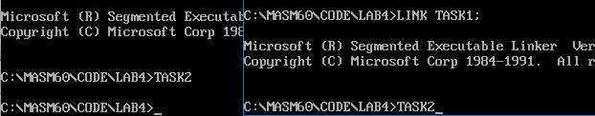

图4.10 新建另一虚拟DOS窗口测试截图

## 任务3

### 设计思想及存储单元分配

设计思想：将待读取的地址编号存入变量NUM中，将NUM的值送入AL后利用IN/OUT指令读取指定单元的内容，并存入AL中。然后调用RADIX函数以十六进制输出。

单元分配：

NUM：存放待读取的地址编号。

BUFA：输出缓冲区。

AX：存放RADIX输入变量。

### 流程图

程序流程图如图4.11所示，子程序RADIX流程图见图3.6。

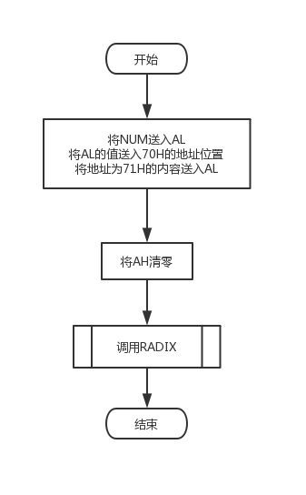

图4.11 程序流程图

### 源程序

;读取CMOS制定给单元的信息，按16进制显示在屏幕上

INCLUDE MACRO.LIB

.386

;堆栈段定义

STACK SEGMENT USE16 STACK

DB 200 DUP(0)

STACK ENDS

;数据段定义

DATA SEGMENT USE16

BUFA DB 50 DUP(0)

DATA ENDS

;代码段定义

CODE SEGMENT USE16

ASSUME CS:CODE,DS:DATA, SS:STACK

RADIX PROC

PUSHA

MOV EBX, 16

LEA SI, BUFA

XOR CX, CX

LOP1: XOR EDX, EDX

DIV EBX

PUSH DX

INC CX

OR EAX,EAX

JNZ LOP1

LOP2: POP AX

CMP AL, 10

JB L1

ADD AL,7

L1: ADD AL, 30H

MOV [SI], AL

INC SI

LOOP LOP2

MOV BYTE PTR [SI], 0DH

MOV BYTE PTR [SI + 1], 0AH

MOV BYTE PTR [SI + 2], '$'

WRITE BUFA

POPA

RET

RADIX ENDP

NUM DB 4

START: MOV AL, NUM

OUT 70H, AL

IN AL, 71H

XOR AH, AH

CALL RADIX

MOV AH, 4CH

INT 21H

CODE ENDS

END START

### 实验步骤

1.准备上机实验环境。

2.使用VISUAL STUDIO修改实验一中的程序，要求满足本次实验要求，保存至SHOP.ASM。使用MASM6.0汇编源文件，观察提示信息，若出错则返回重新编辑TASK3.ASM，保存后重新汇编，直至不再报错为止。

3.使用连接程序LINK.EXE将生成的TASK3.OBJ文件连接成执行文件。

4.执行程序。按照程序设计要求进行交互，检查是否达到程序设计要求。

### 实验记录与分析

1. 实验环境条件：i7-7700HQ 2.80GHz，8G内存；WINDOWS 10下DOSBox0.72；TD.EXE 5.0。

2. 汇编源程序时未发生异常

3. 连接过程中未发生异常

4. 执行程序。分别读取CMOS中数据地址中的09H，08H，07H和06H中的值，分别对应年，月，日，结果如图4.12所示。

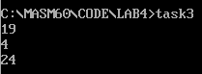

图4.12 年，月，日截图

5. 执行程序，分别读取CMOS中数据地址中的04H，02H和00H中的值，分别当前时间的时，分，秒，结果如图4.13所示。

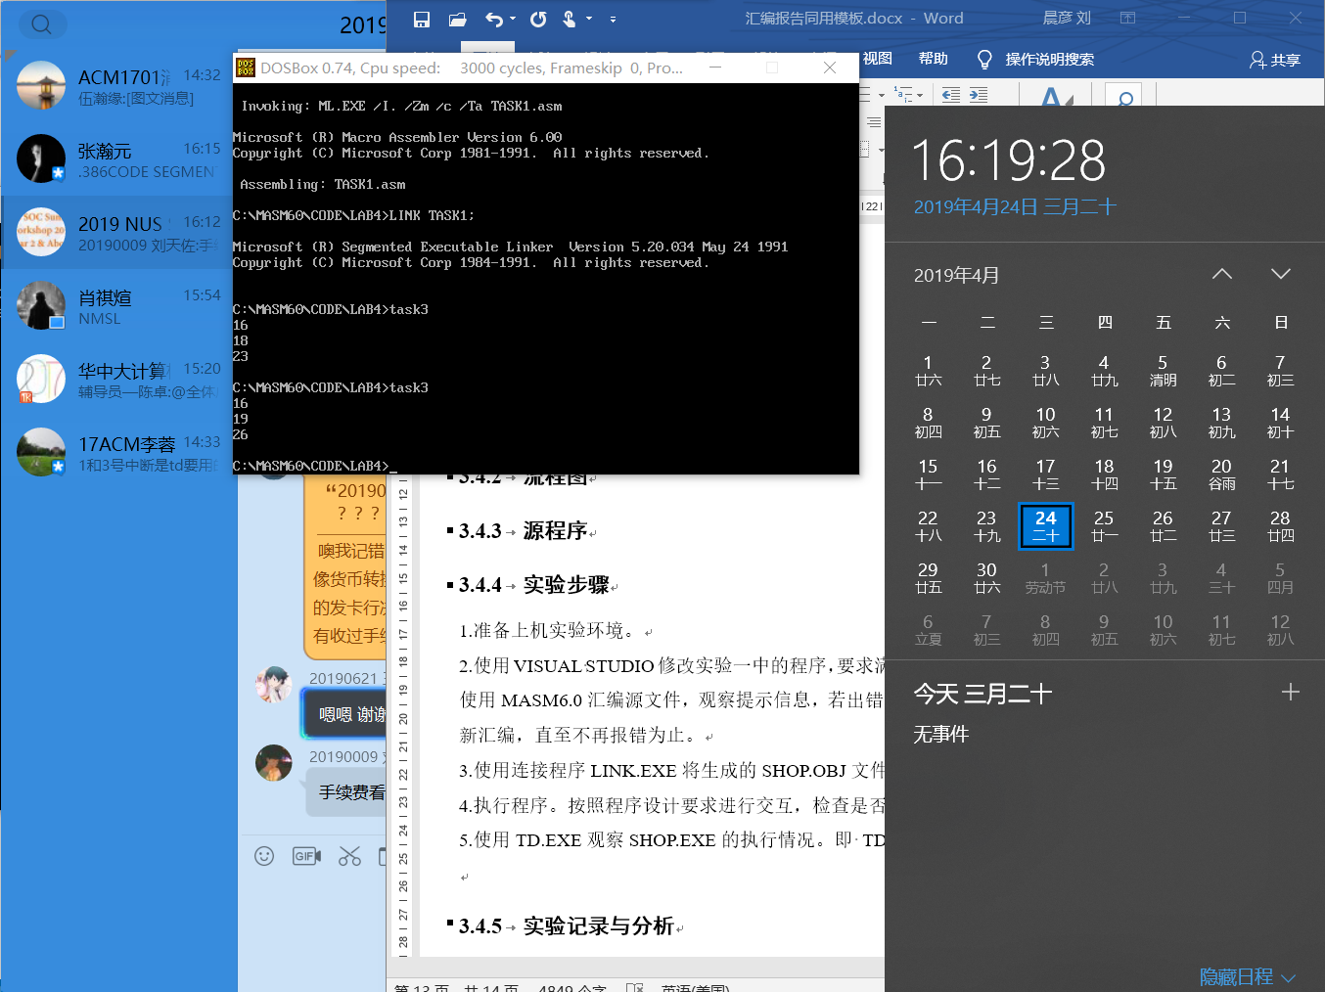

图4.13 时，分，秒获取结果

6. 对比当前系统时间，如图4.14所示，可知程序功能正常。



图4.14 系统时间

## 任务4

### 设计思想及存储单元分配

设计思想：使用计时和检查中断矢量表的方式来抵制动态跟踪调试。对密码加密，采用每一个密码字符与后一个字符异或的方式来加密，商品进货量通过数字与字符“L”异或进行加密。同时，定义变量TURNS,每次登录错误进行加一计数，当TURNS大于3时自动进入到访客模式。

单元分配：见实验三。

### 源程序

主程序修改后源代码如下：

NAME SHOP

EXTRN COUNT_RECOM:NEAR ,RANK_RECOM:NEAR ,LDISPLAY:NEAR, INQURE: NEAR, ALTER: NEAR

PUBLIC GA1,RANK

PUBLIC GA1, RANK

INCLUDE MACRO.LIB

.386

STACK SEGMENT USE16 STACK 'STACK'

DB 200 DUP(0)

STACK ENDS

DATA SEGMENT USE16 PUBLIC 'DATA'

BNAME DB 'liu chenyan', 0, 0 ;owner's name

BPASS DB 't' XOR 'e', 'e' XOR 's', 's' XOR 't', 't' XOR 0DH, 0, 0 ;correct password

IN_NAME DB 15 ;palce storing name

DB 0

DB 15 DUP(0)

IN_PWD DB 10 ;place storing password

DB 0

DB 10 DUP(0)

IN_ITEM DB 20

DB 0

DB 20 DUP(0)

N EQU 30

AUTH DB 0

SNAME DB 'ONLINE SHOP'

CHOICE DB 0

RANK DW 50 DUP(0)

GA1 DB 'PEN', 7 DUP(0), 10

DW 35 XOR 'L', 56, 70, 25, ?

GA2 DB 'BOOK', 6 DUP(0), 9

DW 12 XOR 'L', 30, 25, 5, ?

GAN DB 1 DUP('Temp-Value', 8, 15 XOR 'L', 0, 20, 0, 30, 0, 2, 0, ?, ?)

BUF1 DB 0AH, 0DH,'---------------------WELCOME! YOU ARE VISITING ONLINE SHOP---------------------', 0AH, 0DH, '$'

BUF2 DB ' PLEASE ENTER YOUR NAME AND PASSWORD: ', 0AH, 0DH, '$'

BUF3 DB 'FAIL TO LOG IN!', 0AH, 0DH, '$'

BUF4 DB 'PLEASE ENTER THEN ITEM YOU WOULD LIKE TO PURCHASE:', 0AH, 0DH, '$'

BUF5 DB 'SORRY THE ITEM YOU WANT ISNT AVAILABLE', 0AH, 0DH, '$'

BUF6 DB 'PLEASE ENTER THE ITEM THAT YOU WOULD LIKE TO CHANGE ITS INFORMATION:', 0AH, 0DH, '$'

BUF7 DB '---------------------------------FUNCTION MENU---------------------------------', 0AH, 0DH, '$'

BUF8 DB '1. INQURE ITEM INFORMATION 2. ALTER ITEM INFORMATION', 0AH, 0DH, '$'

BUF9 DB '3. CALCULATE RECOMMENDATION 4. RANK RECOMMENDATION ', 0AH, 0DH, '$'

BUF10 DB '5. DISPLAY ALL ITEM INFORMATION 6. QUIT ', 0AH, 0DH,'$'

BUF11 DB '-------------------------------------------------------------------------------', 0AH, 0DH, '$'

BUF12 DB 'PLEASSE ENTER THE NUMBER OF THE OPERATION YOU WANT CONDUCT:', 0AH, 0DH, '$'

BUF13 DB 'RECOMMENDATION OF ALL ITEMS CALCULATED', 0AH, 0DH, '$'

BUF14 DB 'RECOMMENDATION OF ALL ITEMS RANKED', 0AH, 0DH, '$'

BUF15 DB '1. INQURE ITEM INFORMATION 2. QUIT ', 0AH, 0DH, '$'

BUF16 DB 'TRIED TOO MANY TIMES, INTO THE CUSTOMER MODE', 0AH, 0DH, '$'

TURNS DB 0

OLDINT1 DW 0, 0

OLDINT3 DW 0, 0

DATA ENDS

CODE SEGMENT USE16 PARA PUBLIC 'CODE'

ASSUME CS:CODE, DS:DATA, SS: STACK

START: MOV AX, DATA

MOV DS, AX

XOR AX,AX ;接管调试用中断，中断矢量表反跟踪

MOV ES,AX

MOV AX,ES:[1*4] ;保存原1号和3号中断矢量

MOV OLDINT1,AX

MOV AX,ES:[1*4+2]

MOV OLDINT1+2,AX

MOV AX,ES:[3*4]

MOV OLDINT3,AX

MOV AX,ES:[3*4+2]

MOV OLDINT3+2,AX

CLI ;设置新的中断矢量

MOV AX,OFFSET NEWINT

MOV ES:[1*4],AX

MOV ES:[1*4+2],CS

MOV ES:[3*4],AX

MOV ES:[3*4+2],CS

STI

FUNC1: MOV AUTH, 0

LEA DX, BUF1 ;print: YOU ARE VISITING ONLINE SHOP

MOV AH, 9

INT 21H

LEA DX, BUF2 ;print: PLEASE ENTER YOUR NAME AND PASSWORD

MOV AH, 9

INT 21H

LEA DX, IN_NAME ;scanf: name

MOV AH, 10

INT 21H

CRLF ;回车换行

CMP IN_NAME + 1, 0 ;if entered nothing, goto FUNC3

JE FUNC3_1

CMP IN_NAME + 1, 1 ;if entered only one char, goto CODION1 to see more

JNE CODON1

CMP IN_NAME+2, 'q' ;if the name is 'q', exit

JE EXT

CODON1: LEA DX, IN_PWD ;scanf: password

MOV AH,10

INT 21H

CRLF ;回车换行

JMP FUNC2

FUNC2: CMP IN_NAME + 13, 0DH ;START OF THE FUNCTION 2

JNE WARN

MOV CX, 11

MOV BX, 0

LOP1: MOV AH, IN_NAME + 2[BX] ;COMPARE YOUR NAME

MOV AL, BNAME + [BX]

CMP AH, AL

JNE WARN

DEC CX

INC BX

CMP CX, 0

JNE LOP1

;计时反跟踪开始

CLI

MOV AH, 2CH

INT 21H

PUSH DX

;开始比对密码是否正确

CMP IN_PWD + 6, 0DH

JNE WARN

;终止计时程序

MOV AH, 2CH

INT 21H

STI

CMP DX, [ESP]

POP DX

JNE EXT

MOV CX, 4

MOV BX, 0

LOP2: MOV AH, IN_PWD + 2[BX] ;COMPARE YOUR PASSWORD

MOV AL, IN_PWD + 3[BX]

XOR AH, AL

MOV AL, BPASS + [BX]

CMP AH, AL

JNZ WARN

DEC CX

INC BX

CMP CX, 0

JNE LOP2

MOV AUTH, 1

JMP CHECK

;修改中断矢量表反跟踪

CHECK: MOV BX, ES:[1*4]

INC BX

JMP BX

;登录用户名或密码错误

WARN: WRITE BUF3 ;print: FAIL TO LOG IN

INC TURNS

CMP TURNS, 3

JB FUNC1

WRITE BUF16

CRLF

JMP FUNC3_1

FUNC3_1:

WRITE BUF7

WRITE BUF15

WRITE BUF11

WRITE BUF12

MOV AH, 1

INT 21H

MOV CHOICE, AL

CRLF ;回车换行

CMP AL, 0AH

JE FUNC3_1

CMP CHOICE, '1'

JE SUBFUNC1

CMP CHOICE, '2'

JE SUBFUNC6

JMP FUNC3_1

FUNC3: WRITE BUF7 ;BELOW PRINT THE FUNCTION MENU

LEA DX, BUF8

MOV AH, 9

INT 21H

LEA DX, BUF9

MOV AH, 9

INT 21H

LEA DX, BUF10

MOV AH, 9

INT 21H

LEA DX, BUF11

MOV AH, 9

INT 21H

LEA DX, BUF12

MOV AH, 9

INT 21H ;ABOVE PRINT THE FUNCTION MENU

MOV AH, 1

INT 21H

MOV CHOICE, AL

CRLF ;回车换行

CMP AL, 0AH

JE FUNC3

CMP CHOICE, '1'

JE SUBFUNC1

CMP CHOICE, '2'

JE SUBFUNC2

CMP CHOICE, '3'

JE SUBFUNC3

CMP CHOICE, '4'

JE SUBFUNC4

CMP CHOICE, '5'

JE SUBFUNC5

CMP CHOICE, '6'

JMP SUBFUNC6

SUBFUNC1:

CALL INQURE

CMP AUTH, 0

JE FUNC3_1

JMP FUNC3

SUBFUNC2:

CALL ALTER

JMP FUNC3

SUBFUNC3:

CALL COUNT_RECOM

WRITE BUF13

JMP FUNC3

SUBFUNC4:

CALL RANK_RECOM

WRITE BUF14

JMP FUNC3

SUBFUNC5:

CALL LDISPLAY

JMP FUNC3

SUBFUNC6:

MOV AUTH, 0

MOV TURNS, 0

JMP FUNC1

;新的中断矢量表1H和3H的终端地址

NEWINT: IRET

TESTINT: JMP FUNC3

EXT: CLI ;还原中断矢量

MOV AX,OLDINT1

MOV ES:[1*4],AX

MOV AX,OLDINT1+2

MOV ES:[1*4+2],AX

MOV AX,OLDINT3

MOV ES:[3*4],AX

MOV AX,OLDINT3+2

MOV ES:[3*4+2],AX

STI

;程序退出

MOV AH, 4CH

INT 21H

CODE ENDS

END START

### 实验步骤

1.准备上机实验环境。

2.使用VISUAL STUDIO修改实验一中的程序，要求满足本次实验要求，保存至FSHOP.ASM。使用MASM6.0汇编源文件，观察提示信息，若出错则返回重新编辑FSHOP.ASM，保存后重新汇编，直至不再报错为止。

3.使用连接程序LINK.EXE将生成的FSHOP. OBJ,SHOPE1.OBJ, SHOPE2.OBJ, SHOPE3.OBJ连接成执行文件。

4.执行程序。按照程序设计要求进行交互，检查是否达到程序设计要求。

### 实验记录与分析

1. 实验环境条件：i7-7700HQ 2.80GHz，8G内存；WINDOWS 10下DOSBox0.72；TD.EXE 5.0。

2. 汇编源程序时未发生异常

3. 连接过程中未发生异常

4.检查程序是否满足设计要求：

（1）登录错误三次进入访客模式测试，测试截图如图4.15所示，测试结果显示功能正常。

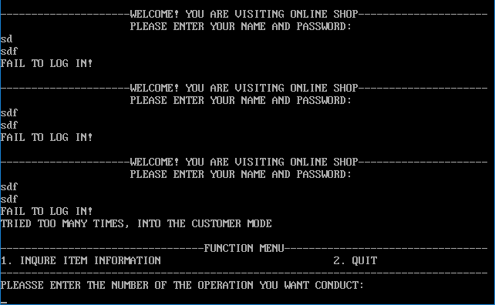

图4.15 登陆错误三次进入访客模式测试截图

（2）密码以密文方式保存在内存测试，测试结果如图4.16所示，密码为用户名之后的四位字符，分别为11H, 16H, 07H, 79H，而密码明文为”test”，故测试结果显示功能正常。



图4.16 密码以密文方式保存在内存中测试截图

（3）商品进货价以密文方式保存在数据段中测试，测试结果如图4.17所示，内存位置DS:00C8所在位置的数据并非0023H而是以密文方式保存的006FH。测试结果显示功能正常。

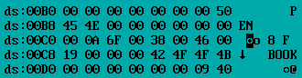

图4.17 商品进货价以密文方式保存在数据段中测试截图

（4）使用TD进行跟踪调试无效测试时，测试结果如图4.18所示，在修改中断矢量表时遭到调试工具组织，程序出错。测试结果显示功能正常。

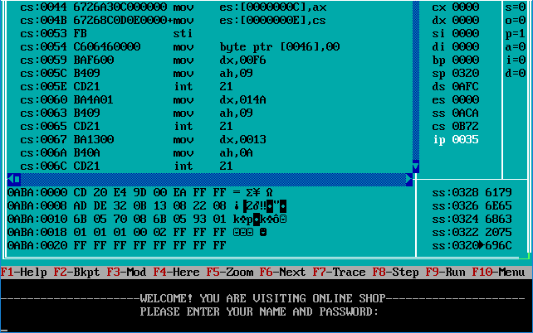

图4.18 修改中断矢量使TD跟踪调试失败截图

（5）计时反跟踪使TD跟踪调试失败测试，测试结果如图4.19所示，可知当计时不同时，程序直接退出。测试结果显示功能正常

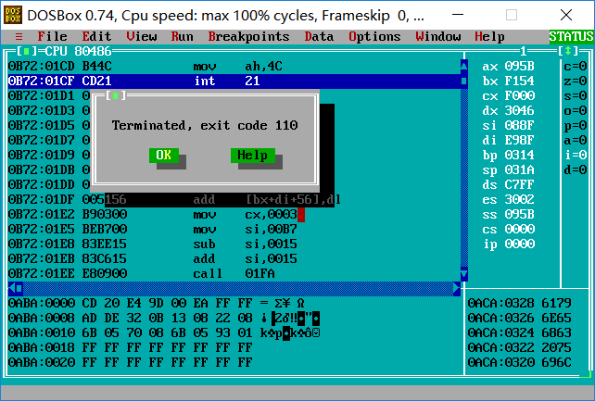

图4.19 计时反跟踪使TD跟踪调试失败测试截图

## 任务5

### 解决思路

破解思路：首先在TD中打开带破解的程序，阅读程序，观察编写者是否使用了一些地址跟踪调试的方法，如果存在，则直接在TD中修改该部分代码，防止TD被程序阻止。

其次观察代码，获得代码中的密码长度和用户名两个信息，同时根据代码中对输入的密码进行加密的代码，得到编写者对密码的加密方式。

观察程序输出信息的代码，获得代码中对输出商品进货价解密的代码，反向推出编写使用的数据加密方法。

### 实验步骤

1.准备上机实验环境。

2.直接打开程序运行，观察程序入口情况。

3.打开TD，观察代码中存储的用户名、密码长度、密码加密方式，商品进货价的加密方式和程序编写者使用的反跟踪方法。

4.利用以上获得的信息尝试用不同方式解密程序。

5.尝试解决以下问题：

（1）将密码明文存放在数据段中，尝试更快的获取密码。

（2）将商品进货价以明文存放在数据段中，尝试更快的获取进货价。

（3）说明如何在程序中观察反跟踪的代码。说明如何应对反跟踪程序。

（4）尝试通过修改AUTH的值来达到获取进货价的目的。尝试通过观察程序计算推荐度的过程来获取进货价。

### 实验记录与分析

1. 实验环境条件：i7-7700HQ 2.80GHz，8G内存；WINDOWS 10下DOSBox0.72；TD.EXE 5.0。

2. 观察程序入口状况：尝试登陆三次错误后将直接进入访客模式，如图4.20所示。

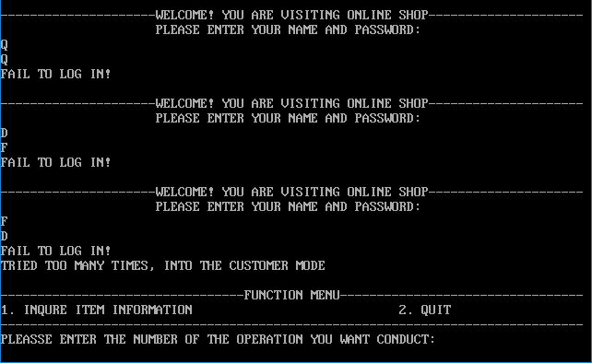

图4.20 程序无法直接访问登陆模式

3. 打开TD观察程序：

（1）观察代码中存储的用户名和加密的密码。观察情况如图4.21所示，可知用户名为：zhanghy，密文密码为0AH 09H 12H 1DH 10H 0CH。



图4.21 登录用户名

（2）观察代码中存储的密码长度。观察情况如图4.22所示，可知登录密码长度为6位。

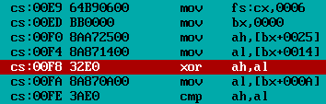

图4.22 代码中显示的登录密码长度

（3）观察密码加密方式：由图4.22所示，可知存储输入密码的缓冲区首址为DS:0025H，输入缓冲区的密码字符和其前11H地址上的数据进行异或后即为加密后的密文密码。再次观察代码，得到图4.23。可知首址为DS:0014H的存储区域存储输入的用户名。故加密方法为：密码的第i个字符与用户名的第i个字符进行异或操作。

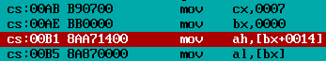

图4.23 输入用户名的存储位置截图

（4）观察商品进货价的加密方式。观察程序主题跳转情况，进入输出全部商品信息的函数，观察输出商品进货价时程序的解密情况，如图4.24所示。可知商品进货价的加密方式为：进货价与5AH进行异或操作。

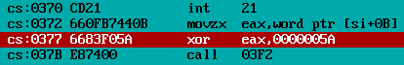

图4.24 商品进货价解密方式截图

（5）观察程序编写者使用的反跟踪方法。观察反汇编程序，使用的反跟踪方法如图4.25(a)、(b)、(c)所示。

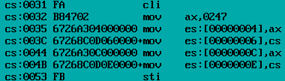

图4.25(a) 通过检查中断矢量表反跟踪截图

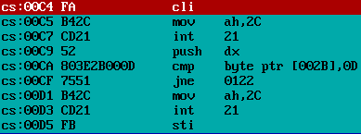

图4.25(b) 通过计时反跟踪截图

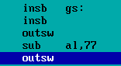

图4.25(c) 通过增加冗余代码反跟踪截图

4. 利用以上获得的信息尝试用不同方式解密程序。

（1）破解密码登录程序：

根据观察已知密码加密方式为：密码的第i个字符与用户名的第i个字符进行异或操作。且用户名为：zhanghy（7AH 68H 61H 6EH 67H 68H 79H），密文密码为0AH 09H 12H 1DH 10H 0CH，故密码为：70H 61H 73H 73H 77H 64H，翻译为字符为：passwd。登陆结果如图4.26所示。可知破解成功。获得商品进货价信息如图4.27(a)、(b)、(c)所示。

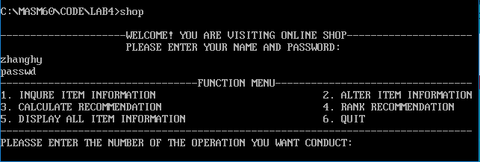

图4.26 破解密码后登录程序截图

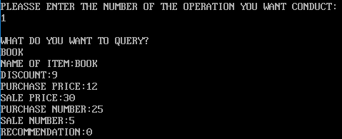

图4.27(a) BOOK的信息截图

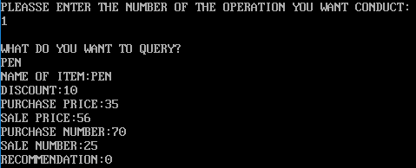

图4.27(b) PEN的信息截图

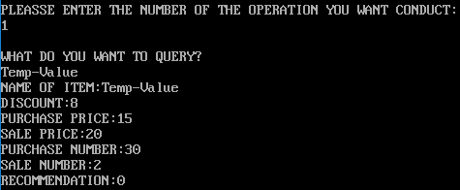

图4.27(c) Temp-Value的信息截图

（2）根据商品进货价加密方式破解信息：

根据观察知商品进货价的加密方式为：进货价与5AH进行异或操作。在TD中可知商品进货价的加密后的数据为：PEN: 79H, BOOK: 56H, Temp-Value: 55H，如图4.28所示。故解密后的数据为：PEN: (35)10, BOOK: (12)10, Temp-Value: (15)10 。和前述破解方式比较可知破解成功。

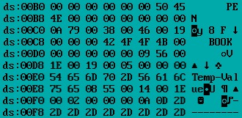

图4.28 密文保存的商品进货价截图

（3）直接获得子程序入口地址破击信息：

观察程序，已知程序使用了修改中断矢量表的方式阻止动态调试，可获得登录模式的程序入口，如图4.29所示。故将程序在TD中修改为：JMP 019E，结果如图4.30所示。商品信息获取结果与4.27(a)、(b)、(c)一致。



图4.29 登陆模式下的程序入口偏移地址

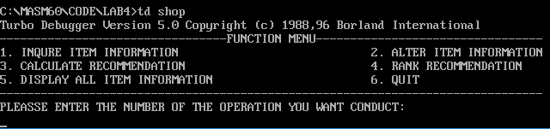

图4.30 直接进入登录模式测试截图

5. 解决以下问题：

（1）将密码明文存放在数据段中，尝试更快的获取密码。

若密码以明文方式保存在数据段中，可以首先找到比对输入密码和密码的比较代码，观察代码使用了哪个位置上的数据进行比较，该位置上存储的即为明文密码。

（2）将商品进货价以明文存放在数据段中，尝试更快的获取进货价。

商品进货价使用明文存放在数据段中，可直接观察代码，找到调用商品进货价的子程序，如：推荐度计算，输出商品信息，观察其调用数据位置，即可找到商品进货价格。

（3）说明如何在程序中观察反跟踪的代码。说明如何应对反跟踪程序。

若程序中存在反跟踪代码，则往往需要使用关中断和开中断。故可以通过观察程序中的开关中断部分，检查是否存在反跟踪的设计。对于存在的反跟踪程序，如一般的计时反跟踪，可以通过在TD中直接修改反汇编代码使反跟踪程序失效。

（4）尝试通过修改AUTH的值来达到获取进货价的目的。尝试通过观察程序计算推荐度的过程来获取进货价。

不能通过修改AUTH的值来达到获取进货价的目的。登陆模式的入口条件似乎不是AUTH而是用户名和密码输入正确与否。通过观察程序计算推荐度的过程能够获取进价，因为此时能够通过代码了解到数据的加密方式和存储位置。

# 总结与体会

本次实验，我首次直观的观察到中断矢量表，并加深了对中断的理解，了解到中断发生之后程序是如何执行的。在任务二中，通过接管原有的键盘中断程序，能够直接将大写字母替换为小写字母，这是之前在C语言实验中无法做法到的，加深了我对计算机汇编层面的认识。

在设计反跟踪与破解他人程序中，我认识到了各种加密方法和反跟踪程序，这些方法能够利用不同的工具，巧妙地抓住跟踪调试的特点并加以阻止。同时，在破解他人程序时，我也认识到这些反跟踪的技巧都还存在缺陷，跟踪与反跟踪由于矛与盾的关系，此消彼长，相辅相成。

# 参考文献

[1] 许向阳.80X86汇编语言程序设计上机指南.武汉:华中科技大学出版社,2007